Resolución del Pleno del Instituto de Transparencia, Acceso a la Información Pública y Protección de Datos Personales del Estado de México y Municipios, con domicilio en Metepec, Estado de México, a dieciséis de agosto de dos mil veintitrés.
VISTOS los expedientes formados con motivo de los recursos de revisión 01334/INFOEM/IP/RR/2023, 01335/INFOEM/IP/RR/2023, 01336/INFOEM/IP/RR/2023 y 01337/INFOEM/IP/RR/2023, acumulados, interpuesto por XXXX XXX XXXX XX XXXX, en lo sucesivo la parte Recurrente, en contra de la respuesta a sus solicitudes por parte del Ayuntamiento de Capulhuac, en lo sucesivo el Sujeto Obligado, se procede a dictar la presente resolución con base en los siguientes:
I. A N T E C E D E N T E S
1. Solicitudes de acceso a la información. Con fecha catorce de marzo de dos mil veintitrés la persona solicitante presentó, través del Sistema de Acceso a la Información Mexiquense, en lo subsecuente el SAIMEX, ante el Sujeto Obligado, las solicitudes de acceso a la información pública, mediante las cuales requirió la información siguiente:
Número de solicitud | Información solicitada
00026/CAPULHUA/IP/2023  01337/INFOEM/IP/RR/2023 | “Solicito titulo profesional del titular de transparencia"” (sic)
00027/CAPULHUA/IP/2023  01336/INFOEM/IP/RR/2023 | “Certificación otorgada por el infoem a favor del titular de transparencia” (sic)
00028/CAPULHUA/IP/2023  01335/INFOEM/IP/RR/2023 | “curriculum vitae del titular de transparencia” (sic)
00030/CAPULHUA/IP/2023  01334/INFOEM/IP/RR/2023 | “ultimos 3 empleos del titular de transparencia” (sic)
Modalidad de Entrega: A través de SAIMEX en todos los casos.
2. Respuesta. Con fecha catorce de marzo dos mil veintitrés, el Sujeto Obligado envió su respuesta a las solicitudes de acceso a la información a través de SAIMEX, sustancialmente en los términos siguientes:
Número de solicitud | Información proporcionada
00026/CAPULHUA/IP/2023  01337/INFOEM/IP/RR/2023 | “se anexa."(sic)
00027/CAPULHUA/IP/2023  01336/INFOEM/IP/RR/2023 | “se anexa."(sic)
00028/CAPULHUA/IP/2023  01335/INFOEM/IP/RR/2023 | “se anexa."(sic)
00030/CAPULHUA/IP/2023  01334/INFOEM/IP/RR/2023 | “se anexa” (sic)
El Sujeto Obligado adjuntó a sus respuestas lo siguiente:
- Digitalización del Título profesional de Ignacio Benítez Bobadilla.
- Certificado de Competencia Laboral en el Estándar de Competencia “Garantizar el Derecho de Acceso a la Información Pública de Ignacio Benítez Bobadilla.
- Curriculum Vitae de Ignacio Benítez Bobadilla.
- Relación de empleos desde el año 2009 a 2023.
3. Interposición de los recursos de revisión. El catorce de marzo de dos mil veintitrés, la parte Recurrente interpuso los recursos de revisión a través de SAIMEX, expresando lo siguiente en todos los casos:
Acto impugnado:
“no entrega la información completa requerida” (sic)

Y Razones o motivos de inconformidad:
“no entrega la información completa requerida” (sic)
4. Turno. De conformidad con el artículo 185 fracción I de la Ley de Transparencia y Acceso a la Información Pública del Estado de México y Municipios vigente, los presentes recursos de revisión se turnaron por el sistema electrónico del Instituto de Transparencia, Acceso a la Información Pública y Protección de Datos Personales del Estado de México y Municipios, a los Comisionados Guadalupe Ramírez Peña, José Martínez Vilchis, Luis Gustavo Parra Noriega y Sharon Cristina Morales Martínez, a efecto de que analizaran sobre su admisión o su desechamiento.
5. Admisión de los Recursos de revisión. Con fechas dieciséis y diecisiete de marzo dos mil veintitrés, en términos de lo dispuesto en el artículo 185 fracciones I, II y IV de la Ley de Transparencia y Acceso a la Información Pública del Estado de México y Municipios, se admitieron a trámite los recursos de revisión al rubro indicado, dando un plazo máximo de siete días hábiles para que las partes manifestaran lo que a su derecho resultara conveniente, ofrecieran pruebas, formularan alegatos y el Sujeto Obligado presentara su informe justificado.
6. Acumulación de los recursos de revisión. Al respecto cabe señalar, que el Pleno de este Instituto, en la Décimo Segunda Sesión Ordinaria de fecha veintinueve de marzo de dos mil veintitrés, ordenó la acumulación de los expedientes citados, a efecto de que la Comisionada Guadalupe Ramírez Peña formulara y presentara el proyecto de resolución correspondiente, de conformidad con lo dispuesto en el artículo 18 del Código de Procedimientos Administrativos del Estado de México, de aplicación supletoria en términos del artículo 195 de la Ley de Transparencia y Acceso a la Información Pública del Estado de México y Municipios, que a la letra señalan:
Código de Procedimientos Administrativos del Estado de México
“Artículo 18.- La autoridad administrativa o el Tribunal acordarán la acumulación de los expedientes del procedimiento y proceso administrativo que ante ellos se sigan, de oficio o a petición de parte, cuando las partes o los actos administrativos sean iguales, se trate de actos conexos o resulte conveniente el trámite unificado de los asuntos, para evitar la emisión de resoluciones contradictorias. La misma regla se aplicará, en lo conducente, para la separación de los expedientes.”
Ley de Transparencia y Acceso a la Información Pública del Estado de México y Municipios
“Artículo 195.- En la tramitación del recurso de revisión se aplicará supletoriamente las disposiciones contenidas en el Código de Procedimientos Administrativos del Estado de México.”
7. Manifestaciones. De las constancias que obran en los expedientes electrónicos del SAIMEX se desprende que el Sujeto Obligado no rindió informe justificado, del mismo modo la parte Recurrente omitió realizar manifestaciones, como se observa a continuación:
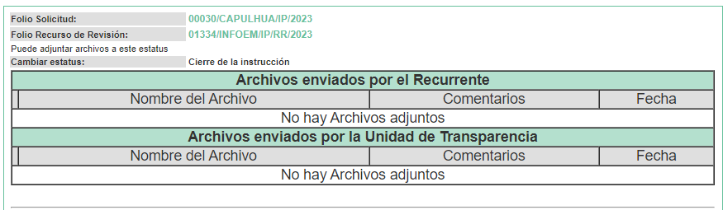
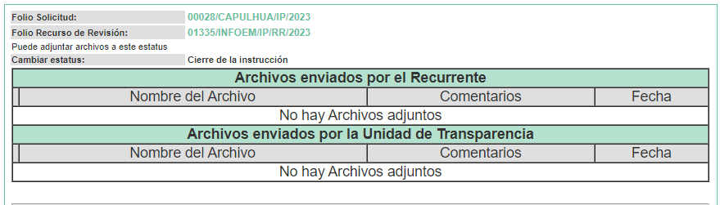
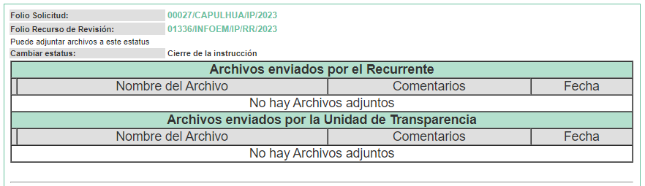
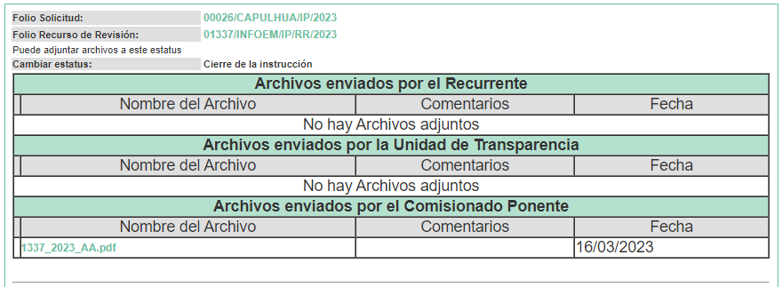
8. Cierre de instrucción. Una vez transcurrido el periodo otorgado a las partes para realizar sus manifestaciones y no habiendo documentos que integrar al expediente, con fecha treinta de marzo de dos mil veintitrés, la Comisionada Ponente determinó el cierre de instrucción en términos de la fracción VI del artículo 185 de la Ley de Transparencia y Acceso a la Información Pública del Estado de México y Municipios.
9. Ampliación del término para resolver. En fechas veintinueve de mayo y diez de agosto de dos mil veintitrés, se amplió el término para resolver los recursos de revisión en términos del artículo 181 párrafo tercero de la Ley de Transparencia y Acceso a la Información Pública del Estado de México y Municipios.
Este Organismo Garante no pasa por alto justificar, que el plazo para emitir la resolución en el presente asunto encuentra justificación en el alto número de recursos de revisión recibidos en el año dos mil veintidós, que, en comparación con los recibidos en el año dos mil veintiuno, se incrementó aproximadamente un 300%, circunstancia atípica que ha rebasado las capacidades técnicas y humanas del personal encargado de la proyección de las resoluciones a dichos medios de impugnación.
Por ello, es menester precisar que, si bien se ha excedido el plazo para resolver el presente medio de impugnación, de conformidad con la ley de la materia, el plazo para emitir la resolución se encuentra justificado en los elementos para medir la razonabilidad de asuntos conforme a los parámetros establecidos por diversos órganos jurisdiccionales federales, aplicables también en procedimientos análogos, como el que nos ocupa.
Así, en términos de lo que establecen los artículos 8.1 y 25 de la Convención Americana sobre Derechos Humanos, los recursos deben ser sencillos y resolverse en el menor tiempo posible, tomando en consideración la dilación total del procedimiento; esto es, en un plazo razonable.
En ese sentido, el legislador fijó los términos procesales en las leyes, de manera general, sin que pudiera prever la variada gama de casos que son resueltos por los órganos jurisdiccionales o cuasi jurisdiccionales, tanto por la complejidad de los hechos, como por el número de casos que conocen.
Por ello, excepcionalmente, si un asunto es resuelto con posterioridad a los plazos señalados por la norma debe analizarse la razonabilidad del tiempo necesario para su resolución, atentos a los siguientes criterios:
- Complejidad del Asunto: La complejidad de la prueba, la pluralidad de sujetos procesales, el tiempo transcurrido, las características y contexto del recurso.
- Actividad Procesal del interesado. Acciones u omisiones del interesado.
- Conducta de la Autoridad: Las Acciones u omisiones realizadas en el procedimiento. Así como si la autoridad actuó con la debida diligencia.
d) La afectación generada en la situación jurídica de la persona involucrada en el proceso: Violación a sus derechos humanos.
De modo que, cuando se trate de un asunto excepcional, por alguna o todas las características mencionadas; o bien, cuando el ingreso de asuntos al órgano jurisdiccional o cuasi jurisdiccional respectivo supere notoriamente al que podría considerarse normal, debe concluirse que es una excluyente de responsabilidad en relación con la actuación del funcionario, como ha acontecido en el caso que nos ocupa.
Argumento que encuentra sustento en la jurisprudencia P./J. 32/92 emitida por el Pleno de la Suprema Corte de Justicia de la Nación de rubro “TÉRMINOS PROCESALES. PARA DETERMINAR SI UN FUNCIONARIO JUDICIAL ACTUÓ INDEBIDAMENTE POR NO RESPETARLOS SE DEBE ATENDER AL PRESUPUESTO QUE CONSIDERÓ EL LEGISLADOR AL FIJARLOS Y LAS CARACTERÍSTICAS DEL CASO.”, visible en la Gaceta del Seminario Judicial de la Federación con el registro digital 205635.
Razones por las cuales cabe concluir que, la resolución al recurso de revisión se solventa hasta esta fecha, debido a que existe una excesiva carga de trabajo en desproporción a la capacidad de los recursos materiales y humanos con que cuenta este Instituto para atender la enorme demanda de usuarios que acuden para que se les garantice su Derecho de acceso a la información Pública y Protección de Datos Personales, aunado a la complejidad de los hechos a los que se refieren, así como al volumen del expediente, la extensión de los escritos y pruebas aportadas y desahogadas por las partes; lo que impide la tramitación de los recursos dentro de los términos legales previamente establecidos por la Ley, por tratarse de causas de fuerza mayor.
Al respecto, también son de considerar los criterios sostenidos por el Cuarto Tribunal Colegiado en Materia Administrativa del Primer Circuito, cuyos rubros y datos de identificación son los siguientes:
“PLAZO RAZONABLE PARA RESOLVER. DIMENSIÓN Y EFECTOS DE ESTE CONCEPTO CUANDO SE ADUCE EXCESIVA CARGA DE TRABAJO.” consultable en el Seminario Judicial de la Federación y su gaceta, con el registro digital 2002351.
“PLAZO RAZONABLE PARA RESOLVER. CONCEPTO Y ELEMENTOS QUE LO INTEGRAN A LA LUZ DEL DERECHO INTERNACIONAL DE LOS DERECHOS HUMANOS.”, visible en el Seminario Judicial de la Federación y su gaceta, con el registro digital 2002350.
Por ello, este organismo garante comprometido con la tutela de los derechos humanos confiados, señala que este exceso del plazo legal para resolver el presente asunto, resulta de carácter excepcional.
10. Desistimiento del Recurso de Revisión. En fecha quince de julio de dos mil veintitrés, la parte Recurrente se desistió vía SAIMEX, de los recursos de revisión manifestando lo siguiente todos los casos:
“…se cumple con la información...” (sic)
En razón de que fueron debidamente sustanciados los expedientes electrónicos y no existe diligencia pendiente de desahogo, se emite la Resolución que conforme a Derecho proceda, de acuerdo con los siguientes:
II. C O N S I D E R A N D O S
Primero. Competencia. El Instituto de Transparencia, Acceso a la Información Pública y Protección de Datos Personales del Estado de México y Municipios, es competente para conocer y resolver los presentes recursos de revisión interpuestos por la parte Recurrente, conforme a lo dispuesto en los artículos 6, apartado A de la Constitución Política de los Estados Unidos Mexicanos; 5 párrafos trigésimo segundo, trigésimo tercero y trigésimo cuarto fracciones IV y V de la Constitución Política del Estado Libre y Soberano de México; 2, fracción II; 29, 36 fracciones I y II; 176, 178, 181, 185, fracción I, 186 y 188 de la Ley Transparencia y Acceso a la Información Pública del Estado de México y Municipios; 9, fracciones I, XXIII y XIV y 11 del Reglamento Interior del Instituto de Transparencia, Acceso a la Información Pública y Protección de Datos Personales del Estado de México y Municipios.
Segundo. Oportunidad y Procedibilidad del Recurso de Revisión. Previo al estudio del fondo del asunto, se procede a analizar los requisitos de oportunidad y procedibilidad que deben reunir los recursos de revisión interpuestos, previstos en los artículos 178 y 180 de la Ley de Transparencia y Acceso a la Información Pública del Estado de México y Municipios.
Los recursos de revisión fueron interpuestos dentro del plazo de quince días hábiles, previsto en el artículo 178 de la Ley de Transparencia y Acceso a la Información Pública del Estado de México y Municipios, toda vez que el Sujeto Obligado remitió las respuestas a las solicitudes de información el día catorce de marzo de dos mil veintitrés, mientras que los recursos de revisión interpuestos por la parte Recurrente, se tuvieron por presentados el día catorce de marzo de dos mil veintitrés, esto es, el mismo día en que tuvo conocimiento de las respuestas impugnadas. En este sentido, se concluye que los presentes recursos de revisión se encuentran dentro de los márgenes temporales previstos las disposiciones legales referidas.
Sin que contraríe a lo anterior, el artículo 178 en análisis, refiere que el plazo de quince días hábiles se contará a partir del día siguiente de la fecha en que el afectado tuvo conocimiento de la resolución materia de impugnación, ya que ello debe entenderse para el efecto de que transcurrido dicho plazo ya no podrá presentarse el medio de impugnación o si es que se presenta, el mismo se considerará extemporáneo, no así cuando el medio de defensa se interponga antes de que comience a correr el plazo legal; tiene aplicación por analogía, la jurisprudencia 1ª. /J.41/2015, publicada en el Semanario Judicial de la Federación y su Gaceta, Libro 19, Junio de 2015, Tomo I, página 569 de la Décima época que lleva por rubro y texto los siguientes:
“RECURSO DE RECLAMACIÓN. SU INTERPOSICIÓN NO ES EXTEMPORÁNEA SI SE REALIZA ANTES DE QUE INICIE EL PLAZO PARA HACERLO. Conforme al artículo 104, párrafo segundo, de la Ley de Amparo, el recurso de reclamación podrá interponerse por cualquiera de las partes, por escrito, dentro del término de tres días siguientes al en que surta efectos la notificación de la resolución impugnada. Ahora bien, dicho numeral sólo refiere que el aludido medio de defensa no puede hacerse valer después de tres días, por tanto, no impide que el escrito correspondiente se presente antes de iniciado ese término. De ahí que si dicho recurso se interpone antes de que inicie el plazo para hacerlo, su presentación no es extemporánea.”
Al mismo tiempo, por cuanto hace a la procedibilidad de los recursos de revisión, una vez realizado el análisis de los formatos de interposición de los recursos, se concluye la acreditación plena de los elementos formales precisados por el artículo 180 de la Ley de Transparencia y Acceso a la Información Pública del Estado de México y Municipios, en atención a que fueron presentados mediante el formato visible en el SAIMEX.
A efecto de sustentar lo anterior, es de suma importancia mencionar que si bien la persona solicitante proporcionó un seudónimo, como se advierte en el detalle de seguimiento del SAIMEX, sin embargo, ello no es motivo para archivar la solicitud de acceso a la información pública como concluida, conforme a lo previsto en el artículo 155, penúltimo párrafo de la Ley de Transparencia y Acceso a la Información Pública del Estado de México y Municipios que establece lo siguiente:
"Las solicitudes anónimas, con nombre incompleto o seudónimo serán procedentes para su trámite por parte del sujeto obligado ante quien se presente. No podrá requerirse información adicional con motivo del nombre proporcionado por el solicitante."
En el mismo tenor, el propio artículo 180 de la Ley de Transparencia local citado, en su último párrafo establece que cuando el recurso se interponga de manera electrónica, no será indispensable que contenga determinados requisitos, entre ellos, el nombre de la parte Recurrente, por lo que, en el presente caso, al haber sido presentado el recurso de revisión vía SAIMEX, dicho requisito resulta innecesario.

Finalmente, se advierte que resulta procedente la interposición de los recursos, según lo manifestado por la parte Recurrente en sus motivos de inconformidad, de acuerdo con el artículo 179, fracción V del ordenamiento legal citado, que a la letra dicen:
“Artículo 179. El recurso de revisión es un medio de protección que la Ley otorga a los particulares, para hacer valer su derecho de acceso a la información pública, y procederá en contra de las siguientes causas:
…
V. La entrega de información incompleta;”
Tercero. Análisis de la causal de sobreseimiento del recurso de revisión. El artículo 192 de la Ley de Transparencia y Acceso a la Información Pública del Estado de México y Municipios, señala que el Recurso de Revisión será sobreseído en todo o en parte, cuando, una vez admitido, se actualice alguno de los siguientes supuestos:
Artículo 192. El recurso será sobreseído, en todo o en parte, cuando una vez admitido, se actualicen alguno de los siguientes supuestos:
I. El recurrente se desista expresamente del recurso;
II. El recurrente fallezca o, tratándose de personas jurídicas colectivas, se disuelva;
III. El sujeto obligado responsable del acto lo modifique o revoque de tal manera que el recurso de revisión quede sin materia;
IV. Admitido el recurso de revisión, aparezca alguna causal de improcedencia en los términos de la presente Ley; y
V. Cuando por cualquier motivo quede sin materia el recurso.”
En ese sentido, es susceptible de análisis la actualización del supuesto jurídico previsto en la fracción I, del artículo 192, de la Ley en cita, mismo que dispone que el Recurso de Revisión será sobreseído cuando el Recurrente se desista expresamente.
Ello, toda vez que la parte Recurrente en fecha quince de julio de dos mil veintitrés, a través del Sistema de Acceso a la Información Mexiquense (SAIMEX), se desistió expresamente de los presentes Recurso de Revisión, en consecuencia, se estima que se actualiza el supuesto previsto en el artículo 192, fracción I, de la Ley de Transparencia y Acceso a la Información Pública del Estado de México y Municipios.
En ese tenor, resulta aplicable la Jurisprudencia número 1a./J. 65/2005, Semanario Judicial de la Federación y su Gaceta, Novena Época, Tomo XXII, julio de dos mil cinco, página ciento sesenta y uno, que establece lo siguiente:
“DESISTIMIENTO DE LA INSTANCIA. SURTE EFECTOS DESDE EL MOMENTO EN QUE SE PRESENTA EL ESCRITO CORRESPONDIENTE. Los órganos jurisdiccionales tienen conocimiento de las pretensiones de las partes sólo a partir de que la promoción respectiva es presentada y, en tal virtud, en ese momento surge la obligación de atender la petición correspondiente. Por ello, puede considerarse que las promociones de las partes surten efecto desde el momento en que se presentan y no hasta que son acordadas por el tribunal o hasta que se notifique a la contraparte el acuerdo respectivo. De esta manera, cuando se presenta el escrito de desistimiento de la instancia, se hace saber al juzgador la intención del actor de destruir los efectos jurídicos generados con la demanda, y como el efecto que produce el desistimiento es que las cosas vuelvan al estado que tenían antes de su presentación, desde ese momento desaparece cualquier efecto jurídico que pudiera haberse generado con la demanda, esto es, todos los derechos y las obligaciones derivados de la manifestación de la voluntad de demandar se destruyen, como si nunca se hubiera presentado la demanda ni hubiera existido el juicio; ello con independencia de que exija la ratificación de la mencionada promoción y ésta se haga con posterioridad, ya que en estos casos, por igualdad de razón, los efectos del desistimiento se retrotraen a la fecha de presentación del escrito ante la autoridad jurisdiccional.”
Conforme a lo citado se pude colegir que cuando la parte Recurrente presente un escrito de desistimiento, le hace saber a este Instituto la intención de cesar los efectos jurídicos generados con el Recurso de Revisión, situación que genera el efecto de que las cosas vuelvan al estado que tenía la solicitud de información antes de la presentación del medio de impugnación y por lo cual, desaparece cualquier efecto jurídico que pudiera haberse generado con el Medio de Impugnación, esto es, todos los derechos y obligaciones de las partes.
En ese sentido, toda vez que este Instituto constató que la parte Recurrente se desistió por la vía idónea para realizar dicha acción, a saber, por el Sistema de Acceso a la Información Mexiquense, SAIMEX, resulta procedente Sobreseer los Recursos de Revisión 01334/INFOEM/IP/RR/2023, 01335/INFOEM/IP/RR/2023, 01336/INFOEM/IP/RR/2023 y 01337/INFOEM/IP/RR/2023, acumulados, al actualizarse el supuesto previsto en el artículo 192, fracción I, de la Ley de Transparencia y Acceso a la Información Pública del Estado de México y Municipios, en relación con el 186, fracción I de ese ordenamiento legal, que se inserta para mayor referencia:
“Artículo 186. Las resoluciones del Instituto podrán:
I. Desechar o sobreseer el recurso;
Así, con fundamento en lo prescrito en los artículos 5 párrafos trigésimo segundo, trigésimo tercero y trigésimo cuarto de la Constitución Política del Estado Libre y Soberano de México; 2, fracción II; 29, 36 fracciones I y II; 176, 178, 181, 185 y 186 fracción II de la Ley de Transparencia y Acceso a la Información Pública del Estado de México y Municipios, este Pleno:

III. R E S U E L V E:
Primero. Se Sobreseen los recursos de revisión 01334/INFOEM/IP/RR/2023, 01335/INFOEM/IP/RR/2023, 01336/INFOEM/IP/RR/2023 y 01337/INFOEM/IP/RR/2023, acumulados, en términos del Considerando Tercero de la presente Resolución, al actualizarse la fracción I del artículo 192 de la Ley de Transparencia y Acceso a la Información Pública del Estado de México y Municipios por haberse desistido expresamente la parte Recurrente.
Segundo. Notifíquese, vía Sistema de Acceso a la Información Mexiquense (SAIMEX), la presente resolución al Titular de la Unidad de Transparencia del Sujeto Obligado, para su conocimiento.
Tercero. Notifíquese, vía SAIMEX, a la parte Recurrente la presente resolución, así como, que de conformidad con lo establecido en el artículo 196 de la Ley de Transparencia y Acceso a la Información Pública del Estado de México y Municipios, podrá impugnarla vía el Juicio de Amparo en los términos de las leyes aplicables.
ASÍ LO RESUELVE, POR UNANIMIDAD DE VOTOS, EL PLENO DEL INSTITUTO DE TRANSPARENCIA, ACCESO A LA INFORMACIÓN PÚBLICA Y PROTECCIÓN DE DATOS PERSONALES DEL ESTADO DE MÉXICO Y MUNICIPIOS, CONFORMADO POR LOS COMISIONADOS JOSÉ MARTÍNEZ VILCHIS, MARÍA DEL ROSARIO MEJÍA AYALA, SHARON CRISTINA MORALES MARTÍNEZ, LUIS GUSTAVO PARRA NORIEGA Y GUADALUPE RAMÍREZ PEÑA; EN LA VIGÉSIMO NOVENA SESIÓN ORDINARIA CELEBRADA EL DIECISÉIS DE AGOSTO DE DOS MIL VEINTITRÉS, ANTE EL SECRETARIO TÉCNICO DEL PLENO ALEXIS TAPIA RAMÍREZ.

